

**一、MyBatis-Plus简介**

1、简介

2、特性

3、支持数据库

4、框架结构

5、代码及文档地址

**二、入门案例**

1、开发环境

2、创建数据库及表a>创建表

b>添加数据

3、创建maven工程a>打包方式：jar b>引入依赖

注意：

4、Spring整合MyBatis a>创建实体

b>创建MyBatis的核心配置文件c>创建mapper接口和映射文件

mapper接口： mapper映射文件：

d>创建jdbc.properties e>创建Spring的配置文件f>添加日志功能

g>测试

方式一：通过IOC容器

方式二：Spring整合junit 结果：

5、加入MyBatis-Plus

a>修改applicationContext.xml b>创建mapper接口

c>测试d>结果

6、总结

**三、基本CRUD**

1、BaseMapper 2、插入

3、删除

a>通过id删除记录

b>通过id批量删除记录c>通过map条件删除记录

4、修改

5、查询

a>根据id查询用户信息

b>根据多个id查询多个用户信息c>通过map条件查询用户信息d>查询所有数据

6、通用Service

a>IService

b>创建Service接口和实现类c>扫描组件

d>测试查询记录数e>测试批量插入

**四、常用注解**

1、@TableName

a>问题

b>通过@TableName解决问题c>通过GlobalConfig解决问题

2、@TableId

a>问题

b>通过@TableId解决问题c>@TableId的value属性d>@TableId的type属性

常用的主键策略： 配置全局主键策略：

e>雪花算法3、@TableField

a>情况1 b>情况2

4、@TableLogic a>逻辑删除

b>实现逻辑删除

**五、条件构造器和常用接口**

1、wapper介绍

2、QueryWrapper

a>例1：组装查询条件b>例2：组装排序条件c>例3：组装删除条件d>例4：条件的优先级e>例5：组装select子句f>例6：实现子查询

3、UpdateWrapper 4、condition

思路一： 思路二：

5、LambdaQueryWrapper 6、LambdaUpdateWrapper

**六、插件**

1、分页插件

a>添加配置b>测试

2、xml自定义分页

a>UserMapper中定义接口方法b>UserMapper.xml中编写SQL c>测试

3、乐观锁

a>场景

b>乐观锁与悲观锁c>模拟修改冲突

数据库中增加商品表添加数据

添加实体

添加mapper 测试

d>乐观锁实现流程e>Mybatis-Plus实现乐观锁

修改实体类

添加乐观锁插件配置测试修改冲突

优化流程

**七、通用枚举**

a>数据库表添加字段sex b>创建通用枚举类型

c>配置扫描通用枚举d>测试

**八、代码生成器**

1、引入依赖

2、快速生成

**九、MyBatisX插件**

# 一、MyBatis-Plus简介

## 1、简介

**MyBatis-Plus**（简称 MP）是一个 **MyBatis的增强工具**，在 MyBatis 的基础上**只做增强不做改变**，为

### 简化开发、提高效率而生。

愿景

我们的愿景是成为 MyBatis 最好的搭档，就像魂斗罗中的 1P、2P，基友搭配，效率翻倍。



## 2、特性

**无侵入**：只做增强不做改变，引入它不会对现有工程产生影响，如丝般顺滑 **损耗小**：启动即会自动注入基本 CURD，性能基本无损耗，直接面向对象操作

**强大的 CRUD 操作**：内置通用 Mapper、通用 Service，仅仅通过少量配置即可实现单表大部分CRUD 操作，更有强大的条件构造器，满足各类使用需求

**支持 Lambda 形式调用**：通过 Lambda 表达式，方便的编写各类查询条件，无需再担心字段写错**支持主键自动生成**：支持多达 4 种主键策略（内含分布式唯一 ID 生成器 - Sequence），可自由配置，完美解决主键问题

**支持 ActiveRecord 模式**：支持 ActiveRecord 形式调用，实体类只需继承 Model 类即可进行强大的 CRUD 操作

**支持自定义全局通用操作**：支持全局通用方法注入（ Write once, use anywhere ）

**内置代码生成器**：采用代码或者 Maven 插件可快速生成 Mapper 、 Model 、 Service 、

Controller 层代码，支持模板引擎，更有超多自定义配置等您来使用

**内置分页插件**：基于 MyBatis 物理分页，开发者无需关心具体操作，配置好插件之后，写分页等同于普通 List 查询

**分页插件支持多种数据库**：支持 MySQL、MariaDB、Oracle、DB2、H2、HSQL、SQLite、Postgre、SQLServer 等多种数据库

**内置性能分析插件**：可输出 SQL 语句以及其执行时间，建议开发测试时启用该功能，能快速揪出慢查询

**内置全局拦截插件**：提供全表 delete 、 update 操作智能分析阻断，也可自定义拦截规则，预防误操作



## 3、支持数据库

任何能使用MyBatis进行 CRUD, 并且支持标准 SQL 的数据库，具体支持情况如下

MySQL，Oracle，DB2，H2，HSQL，SQLite，PostgreSQL，SQLServer，Phoenix，Gauss ，

ClickHouse，Sybase，OceanBase，Firebird，Cubrid，Goldilocks，csiidb

达梦数据库，虚谷数据库，人大金仓数据库，南大通用(华库)数据库，南大通用数据库，神通数据 库，瀚高数据库

## 4、框架结构

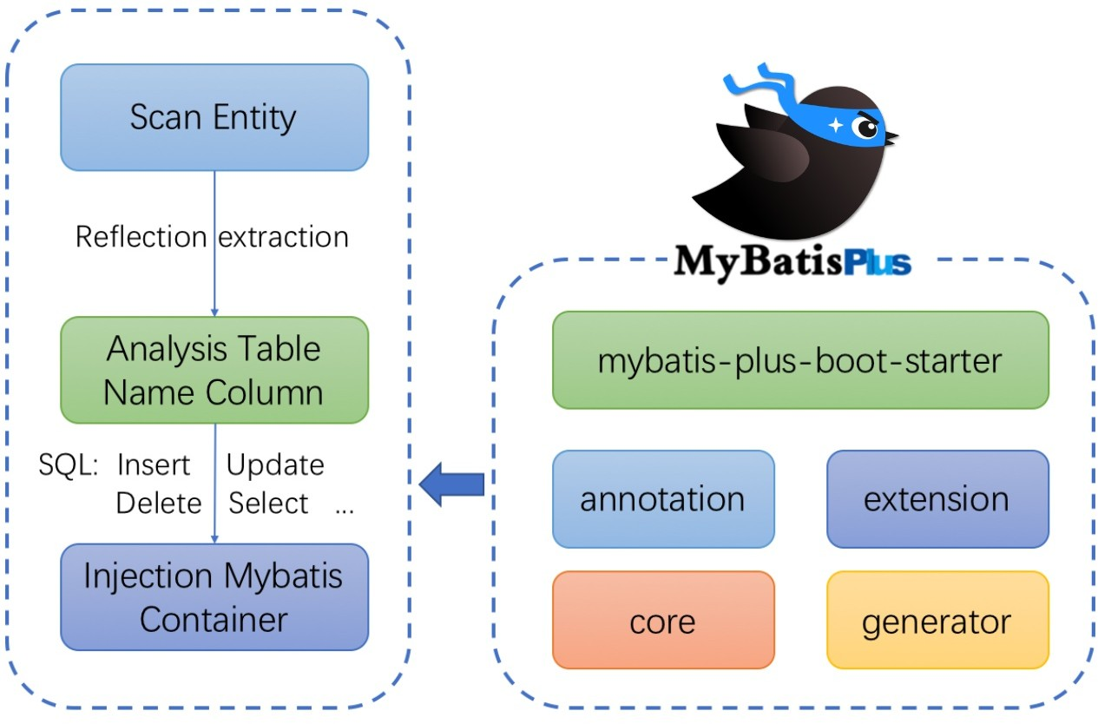

**5、代码及文档地址**

官方地址:[http://mp.baomidou.com](http://mp.baomidou.com/) 代码发布地址:

Github: <https://github.com/baomidou/mybatis-plus> Gitee: <https://gitee.com/baomidou/mybatis-plus>

文档发布地址:<https://baomidou.com/pages/24112f>

# 二、入门案例

MyBatis-Plus官方推荐使用Spring Boot，在此我们以Spring整合MyBatis为基础，再加入MyBatis-plus，以此来学习MyBatis-Plus相关内容

## 1、开发环境

IDE：idea 2019.2

JDK：JDK8+

构建工具：maven 3.5.4

MySQL版本：MySQL 5.7 Spring：5.3.1

MyBatis-Plus：3.4.3.4

## 2、创建数据库及表

**a>创建表**

CREATE DATABASE `mybatis_plus` /*!40100 DEFAULT CHARACTER SET utf8mb4 */; use `mybatis_plus`;

CREATE TABLE `user` (

`id` bigint(20) NOT NULL COMMENT '主键ID',

`name` varchar(30) DEFAULT NULL COMMENT '姓名',

`age` int(11) DEFAULT NULL COMMENT '年龄',

`email` varchar(50) DEFAULT NULL COMMENT '邮箱', PRIMARY KEY (`id`)

) ENGINE=InnoDB DEFAULT CHARSET=utf8;

**b>添加数据**

INSERT INTO user (id, name, age, email) VALUES (1, 'Jone', 18, 'test1@baomidou.com'),

(2, 'Jack', 20, 'test2@baomidou.com'),

(3, 'Tom', 28, 'test3@baomidou.com'),

(4, 'Sandy', 21, 'test4@baomidou.com'),

(5, 'Billie', 24, 'test5@baomidou.com');

## 3、创建maven工程

**a>打包方式：jar** **b>引入依赖**

<packaging>jar</packaging>

<properties>

<spring.version>5.3.1</spring.version>

</properties>

<dependencies>

<dependency>

<groupId>org.springframework</groupId>

<artifactId>spring-context</artifactId>

<version>${spring.version}</version>

</dependency>

<dependency>

<groupId>org.springframework</groupId>

<artifactId>spring-jdbc</artifactId>

<version>${spring.version}</version>

</dependency>

<dependency>



<groupId>org.springframework</groupId>

<artifactId>spring-test</artifactId>

<version>${spring.version}</version>

</dependency>

<!-- 连接池 -->

<dependency>

<groupId>com.alibaba</groupId>

<artifactId>druid</artifactId>

<version>1.2.8</version>

</dependency>

<!-- junit测试 -->

<dependency>

<groupId>junit</groupId>

<artifactId>junit</artifactId>

<version>4.12</version>

<scope>test</scope>

</dependency>

<!-- MySQL驱动 -->

<dependency>

<groupId>mysql</groupId>

<artifactId>mysql-connector-java</artifactId>

<version>8.0.27</version>

</dependency>

<!-- 日志 -->

<dependency>

<groupId>org.slf4j</groupId>

<artifactId>slf4j-api</artifactId>

<version>1.7.30</version>

</dependency>

<dependency>

<groupId>ch.qos.logback</groupId>

<artifactId>logback-classic</artifactId>

<version>1.2.3</version>

</dependency>

<!-- lombok用来简化实体类 -->

<dependency>

<groupId>org.projectlombok</groupId>

<artifactId>lombok</artifactId>

<version>1.16.16</version>

</dependency>

<!--MyBatis-Plus的核心依赖-->

<dependency>

<groupId>com.baomidou</groupId>

<artifactId>mybatis-plus</artifactId>

<version>3.4.3.4</version>

</dependency>

</dependencies>

**注意：**

Spring整合MyBatis，需要MyBatis以及Spring整合MyBatis的依赖：

但是，在以上的依赖列表中，并没有MyBatis以及Spring整合MyBatis的依赖，因为当我们引入了

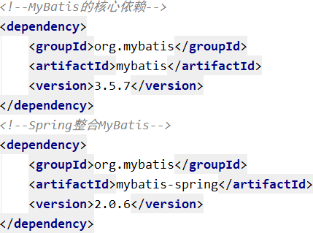

MyBatis-Plus的依赖时，就可以间接的引入这些依赖

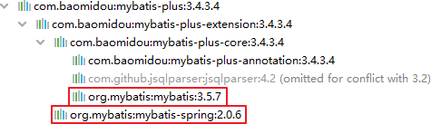

并且依赖和依赖之间的版本必须兼容，所以我们不能随便引入其他版本的依赖，以免发生冲突 在官网上有明确提示：

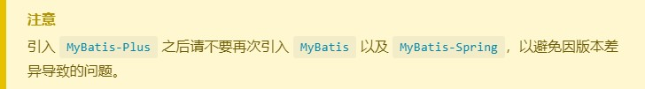

## 4、Spring整合MyBatis

**a>创建实体**

public class User {

private Long id; private String name; private Integer age; private String email;

public User() {

}

public User(Long id, String name, Integer age, String email) { this.id = id;

this.name = name; this.age = age;

this.email = email;

}

public Long getId() { return id;

}

public void setId(Long id) { this.id = id;

}

public String getName() { return name;

}

public void setName(String name) { this.name = name;

}

public Integer getAge() { return age;

}

public void setAge(Integer age) { this.age = age;

}

public String getEmail() { return email;

}

public void setEmail(String email) { this.email = email;

}

@Override

public String toString() { return "User{" +

"id=" + id +

", name='" + name + '\'' + ", age=" + age +

", email='" + email + '\'' + '}';

}

}

**b>创建MyBatis的核心配置文件**



在resources下创建mybatis-config.xml

**c>创建mapper接口和映射文件**



<?xml version="1.0" encoding="UTF-8" ?>

<!DOCTYPE configuration

PUBLIC "-//mybatis.org//DTD Config 3.0//EN" "<http://mybatis.org/dtd/mybatis-3-config.dtd>">

<configuration>

</configuration>

**mapper接口：**

public interface TestMapper {

/**

* 查询所有用户信息
* @return

*/

List<User> getAllUser();

}

**mapper映射文件：**

在resources下的com/atguigu/mp/mapper目录下创建TestMapper.xml

<?xml version="1.0" encoding="UTF-8" ?>

<!DOCTYPE mapper

PUBLIC "-//mybatis.org//DTD Mapper 3.0//EN" "<http://mybatis.org/dtd/mybatis-3-mapper.dtd>">

<mapper namespace="com.atguigu.mp.mapper.TestMapper">

<!--SQL片段，记录基础字段-->

<sql id="BaseColumns">id,name,age,email</sql>

<!--List<User> getAllUser();-->

<select id="getAllUser" resultType="User">

select <include refid="BaseColumns"></include> from user

</select>

</mapper>

**d>创建jdbc.properties**

在resources下创建jdbc.properties

jdbc.driver=com.mysql.jdbc.Driver jdbc.url=jdbc:mysql://localhost:3306/mybatis_plus? useUnicode=true&characterEncoding=utf-8&useSSL=false jdbc.username=root

jdbc.password=123456

**e>创建Spring的配置文件**

在resources下创建applicationContext.xml

<?xml version="1.0" encoding="UTF-8"?>

<beans xmlns="<http://www.springframework.org/schema/beans>" xmlns:xsi="<http://www.w3.org/2001/XMLSchema-instance>" xmlns:context="<http://www.springframework.org/schema/context>" xsi:schemaLocation="<http://www.springframework.org/schema/beans>

<http://www.springframework.org/schema/beans/spring-beans.xsd> <http://www.springframework.org/schema/context> https://[www.springframework.org/schema/context/spring-context.xsd](http://www.springframework.org/schema/context/spring-context.xsd)">

<!-- 引入jdbc.properties -->

<context:property-placeholder location="classpath:jdbc.properties">

</context:property-placeholder>

<!-- 配置Druid数据源 -->

<bean id="dataSource" class="com.alibaba.druid.pool.DruidDataSource">

<property name="driverClassName" value="${jdbc.driver}"></property>

<property name="url" value="${jdbc.url}"></property>

<property name="username" value="${jdbc.username}"></property>

<property name="password" value="${jdbc.password}"></property>

</bean>

<!-- 配置用于创建SqlSessionFactory的工厂bean -->

<bean class="org.mybatis.spring.SqlSessionFactoryBean">

<!-- 设置MyBatis配置文件的路径（可以不设置） -->

<property name="configLocation" value="classpath:mybatis-config.xml">

</property>

<!-- 设置数据源 -->

<property name="dataSource" ref="dataSource"></property>

<!-- 设置类型别名所对应的包 -->

<property name="typeAliasesPackage" value="com.atguigu.mp.pojo">

</property>

<!--

设置映射文件的路径

若映射文件所在路径和mapper接口所在路径一致，则不需要设置

-->

<!--

<property name="mapperLocations" value="classpath:mapper/*.xml">

</property>

-->

</bean>

<!--

配置mapper接口的扫描配置

由mybatis-spring提供，可以将指定包下所有的mapper接口创建动态代理 并将这些动态代理作为IOC容器的bean管理

-->

<bean class="org.mybatis.spring.mapper.MapperScannerConfigurer">

<property name="basePackage" value="com.atguigu.mp.mapper"></property>

</bean>

</beans>

**f>添加日志功能**

在resources下创建logback.xml

<?xml version="1.0" encoding="UTF-8"?>

<configuration debug="false">

<!--定义日志文件的存储地址 logs为当前项目的logs目录 还可以设置为../logs -->

<property name="LOG_HOME" value="logs" />

<!--控制台日志， 控制台输出 -->

<appender name="STDOUT" class="ch.qos.logback.core.ConsoleAppender">

<encoder class="ch.qos.logback.classic.encoder.PatternLayoutEncoder">

<!--格式化输出：%d表示日期，%thread表示线程名，%-5level：级别从左显示5个字符 宽度,%msg：日志消息，%n是换行符-->

<pattern>%d{yyyy-MM-dd HH:mm:ss.SSS} [%thread] %-5level %logger{50}

- %msg%n</pattern>

</encoder>

</appender>

<!--myibatis log configure-->

<logger name="com.apache.ibatis" level="TRACE"/>

<logger name="java.sql.Connection" level="DEBUG"/>

<logger name="java.sql.Statement" level="DEBUG"/>

<logger name="java.sql.PreparedStatement" level="DEBUG"/>

<!-- 日志输出级别 -->

<root level="DEBUG">

<appender-ref ref="STDOUT" />

</root>

</configuration>

**g>测试**

**方式一：通过IOC容器**

public class MyBatisPlusTest {

@Test

public void testMyBatis(){ ApplicationContext ac = new

ClassPathXmlApplicationContext("applicationContext.xml"); TestMapper mapper = ac.getBean(TestMapper.class);

mapper.getAllUser().forEach(user -> System.out.println(user));

}

}

**方式二：Spring整合junit**

//在Spring的环境中进行测试@RunWith(SpringJUnit4ClassRunner.class)

//指定Spring的配置文件@ContextConfiguration("classpath:applicationContext.xml") public class MyBatisPlusTest {

**结果：**



@Autowired

private TestMapper testMapper;

@Test

public void testMyBatisBySpring(){ testMapper.getAllUser().forEach(user -> System.out.println(user));

}

}

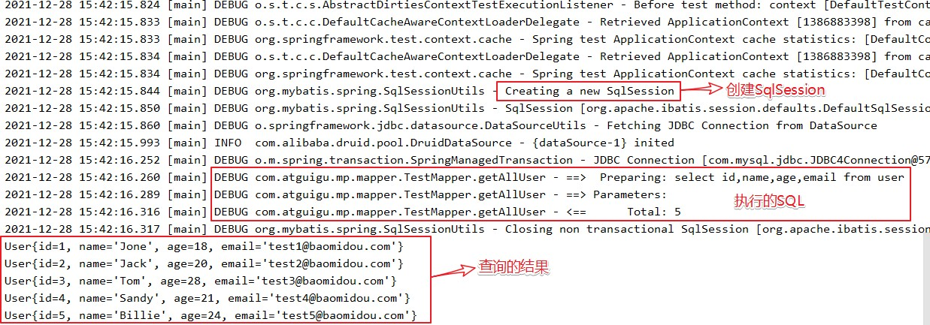

## 5、加入MyBatis-Plus

**a>修改applicationContext.xml**

Spring整合MyBatis

<!-- 配置用于创建SqlSessionFactory的工厂bean -->

<bean class="org.mybatis.spring.SqlSessionFactoryBean">

<!-- 设置MyBatis配置文件的路径（可以不设置） -->

<property name="configLocation" value="classpath:mybatis-config.xml">

</property>

<!-- 设置数据源 -->

<property name="dataSource" ref="dataSource"></property>

<!-- 设置类型别名所对应的包 -->

<property name="typeAliasesPackage" value="com.atguigu.mp.pojo"></property>

<!--

设置映射文件的路径

若映射文件所在路径和mapper接口所在路径一致，则不需要设置

-->

<!--

<property name="mapperLocations" value="classpath:mapper/*.xml">

</property>

-->

</bean>

加入MyBatis-Plus之后

<!-- 此处使用的是MybatisSqlSessionFactoryBean -->

<bean class="com.baomidou.mybatisplus.extension.spring.MybatisSqlSessionFactoryBean">

此处使用的是MybatisSqlSessionFactoryBean



<!-- 设置MyBatis配置文件的路径（可以不设置） -->

<property name="configLocation" value="classpath:mybatis-config.xml">

</property>

<!-- 设置数据源 -->

<property name="dataSource" ref="dataSource"></property>

<!-- 设置类型别名所对应的包 -->

<property name="typeAliasesPackage" value="com.atguigu.mp.pojo"></property>

<!--

设置映射文件的路径

若映射文件所在路径和mapper接口所在路径一致，则不需要设置

-->

<!--

<property name="mapperLocations" value="classpath:mapper/*.xml">

</property>

-->

</bean>

经观察，目前bean中配置的属性和SqlSessionFactoryBean一致MybatisSqlSessionFactoryBean是在SqlSessionFactoryBean的基础上进行了增强即具有SqlSessionFactoryBean的基础功能，又具有MyBatis-Plus的扩展配置

[具体配置信息地址：https://baomidou.com/pages/56bac0/#%E5%9F%BA%E6%9C%AC%E9% 85%8D%E7%BD%AE](https://baomidou.com/pages/56bac0/#%E5%9F%BA%E6%9C%AC%E9%85%8D%E7%BD%AE)

**b>创建mapper接口**

public interface UserMapper extends BaseMapper<User> {

}

BaseMapper是MyBatis-Plus提供的基础mapper接口，泛型为所操作的实体类型，其中包含CRUD的各个方法，我们的mapper继承了BaseMapper之后，就可以直接使用BaseMapper所提 供的各种方法，而不需要编写映射文件以及SQL语句，大大的提高了开发效率

**c>测试**

@RunWith(SpringJUnit4ClassRunner.class) @ContextConfiguration("classpath:applicationContext.xml") public class MyBatisPlusTest {

@Autowired

private UserMapper userMapper;

@Test

public void testMyBatisPlus(){

//根据id查询用户信息System.out.println(userMapper.selectById(1));

}

}

**d>结果**

## 6、总结

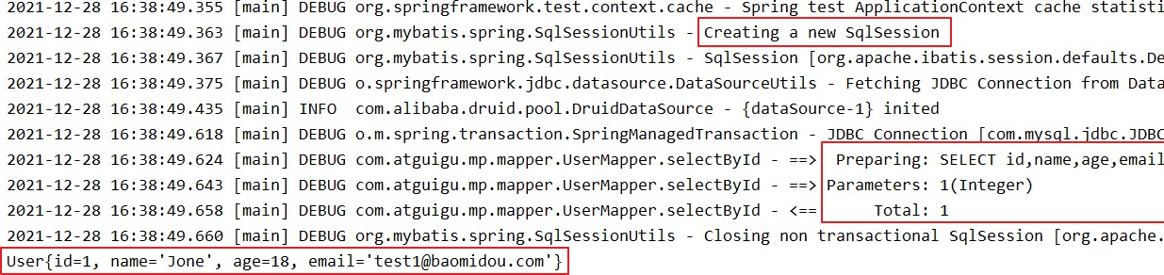

在Spring整合MyBatis中加入了MyBatis-Plus后，我们就可以使用MyBatis-Plus所提供的BaseMapper 实现CRUD，并不需要编写映射文件以及SQL语句

但是若要自定义SQL语句，仍然可以编写映射文件而不造成任何影响因为MyBatis-Plus只做增强，而不做改变

# 三、基本CRUD

## 1、BaseMapper

MyBatis-Plus中的基本CRUD在内置的BaseMapper中都已得到了实现，我们可以直接使用，接口如 下：

package com.baomidou.mybatisplus.core.mapper;

public interface BaseMapper<T> extends Mapper<T> {

/**

* 插入一条记录
* @param entity 实体对象

*/

int insert(T entity);

/**

* 根据 ID 删除
* @param id 主键ID

*/

int deleteById(Serializable id);

/**

* 根据实体(ID)删除
* @param entity 实体对象

* @since 3.4.4

*/

int deleteById(T entity);

/**

* 根据 columnMap 条件，删除记录
* @param columnMap 表字段 map 对象

*/

int deleteByMap(@Param(Constants.COLUMN_MAP) Map<String, Object> columnMap);

/**

* 根据 entity 条件，删除记录

语句）

* @param queryWrapper 实体对象封装操作类（可以为 null,里面的 entity 用于生成 where

*/

int delete(@Param(Constants.WRAPPER) Wrapper<T> queryWrapper);

/**

* 删除（根据ID 批量删除）
* @param idList 主键ID列表(不能为 null 以及 empty)

*/

int deleteBatchIds(@Param(Constants.COLLECTION) Collection<? extends Serializable> idList);

/**

* 根据 ID 修改
* @param entity 实体对象

*/

int updateById(@Param(Constants.ENTITY) T entity);

/**

* 根据 whereEntity 条件，更新记录
* @param entity 实体对象 (set 条件值,可以为 null)
* @param updateWrapper 实体对象封装操作类（可以为 null,里面的 entity 用于生成

where 语句）

*/

int update(@Param(Constants.ENTITY) T entity, @Param(Constants.WRAPPER) Wrapper<T> updateWrapper);

/**

* 根据 ID 查询
* @param id 主键ID

*/

T selectById(Serializable id);

/**

* 查询（根据ID 批量查询）
* @param idList 主键ID列表(不能为 null 以及 empty)

*/

List<T> selectBatchIds(@Param(Constants.COLLECTION) Collection<? extends Serializable> idList);

/**

* 查询（根据 columnMap 条件）
* @param columnMap 表字段 map 对象

*/

List<T> selectByMap(@Param(Constants.COLUMN_MAP) Map<String, Object> columnMap);

/**

* 根据 entity 条件，查询一条记录
* <p>查询一条记录，例如 qw.last("limit 1") 限制取一条记录, 注意：多条数据会报异常

</p>

* @param queryWrapper 实体对象封装操作类（可以为 null）

*/

default T selectOne(@Param(Constants.WRAPPER) Wrapper<T> queryWrapper) { List<T> ts = this.selectList(queryWrapper);



if (CollectionUtils.isNotEmpty(ts)) { if (ts.size() != 1) {

throw ExceptionUtils.mpe("One record is expected, but the query result is multiple records");



}

return ts.get(0);

}

return null;

}

/**

* 根据 Wrapper 条件，查询总记录数
* @param queryWrapper 实体对象封装操作类（可以为 null）

*/

Long selectCount(@Param(Constants.WRAPPER) Wrapper<T> queryWrapper);

/**

* 根据 entity 条件，查询全部记录
* @param queryWrapper 实体对象封装操作类（可以为 null）

*/

List<T> selectList(@Param(Constants.WRAPPER) Wrapper<T> queryWrapper);

/**

* 根据 Wrapper 条件，查询全部记录
* @param queryWrapper 实体对象封装操作类（可以为 null）

*/

List<Map<String, Object>> selectMaps(@Param(Constants.WRAPPER) Wrapper<T> queryWrapper);

/**

* 根据 Wrapper 条件，查询全部记录
* <p>注意： 只返回第一个字段的值</p>
* @param queryWrapper 实体对象封装操作类（可以为 null）

*/

List<Object> selectObjs(@Param(Constants.WRAPPER) Wrapper<T> queryWrapper);

/**

* 根据 entity 条件，查询全部记录（并翻页）
* @param page 分页查询条件（可以为 RowBounds.DEFAULT）
* @param queryWrapper 实体对象封装操作类（可以为 null）

*/

<P extends IPage<T>> P selectPage(P page, @Param(Constants.WRAPPER) Wrapper<T> queryWrapper);

/**

* 根据 Wrapper 条件，查询全部记录（并翻页）
* @param page 分页查询条件
* @param queryWrapper 实体对象封装操作类

*/

<P extends IPage<Map<String, Object>>> P selectMapsPage(P page, @Param(Constants.WRAPPER) Wrapper<T> queryWrapper);

}

## 2、插入

最终执行的结果，所获取的id为1475754982694199298



@Test

public void testInsert(){

User user = new User(null, "张三", 23, "[zhangsan@atguigu.com](mailto:zhangsan@atguigu.com)");

//INSERT INTO user ( id, name, age, email ) VALUES ( ?, ?, ?, ? ) int result = userMapper.insert(user);

System.out.println("受影响行数："+result);

//1475754982694199298

System.out.println("id自动获取："+user.getId());

}

这是因为MyBatis-Plus在实现插入数据时，会默认基于雪花算法的策略生成id

## 3、删除

**a>通过id删除记录**

@Test

public void testDeleteById(){

//通过id删除用户信息

//DELETE FROM user WHERE id=?

int result = userMapper.deleteById(1475754982694199298L); System.out.println("受影响行数："+result);

}

**b>通过id批量删除记录**

@Test

public void testDeleteBatchIds(){

//通过多个id批量删除

//DELETE FROM user WHERE id IN ( ? , ? , ? )

List<Long> idList = Arrays.asList(1L, 2L, 3L); int result = userMapper.deleteBatchIds(idList); System.out.println("受影响行数："+result);

}

**c>通过map条件删除记录**

@Test

public void testDeleteByMap(){

//根据map集合中所设置的条件删除记录

//DELETE FROM user WHERE name = ? AND age = ? Map<String, Object> map = new HashMap<>(); map.put("age", 23);

map.put("name", "张三");

int result = userMapper.deleteByMap(map); System.out.println("受影响行数："+result);

}

## 4、修改

**5、查询**



@Test

public void testUpdateById(){

User user = new User(4L, "admin", 22, null);

//UPDATE user SET name=?, age=? WHERE id=? int result = userMapper.updateById(user); System.out.println("受影响行数："+result);

}

**a>根据id查询用户信息**

@Test

public void testSelectById(){

//根据id查询用户信息

//SELECT id,name,age,email FROM user WHERE id=? User user = userMapper.selectById(4L); System.out.println(user);

}

**b>根据多个id查询多个用户信息**

@Test

public void testSelectBatchIds(){

//根据多个id查询多个用户信息

//SELECT id,name,age,email FROM user WHERE id IN ( ? , ? ) List<Long> idList = Arrays.asList(4L, 5L);

List<User> list = userMapper.selectBatchIds(idList); list.forEach(System.out::println);

}

**c>通过map条件查询用户信息**

@Test

public void testSelectByMap(){

//通过map条件查询用户信息

//SELECT id,name,age,email FROM user WHERE name = ? AND age = ? Map<String, Object> map = new HashMap<>();

map.put("age", 22);

map.put("name", "admin");

List<User> list = userMapper.selectByMap(map); list.forEach(System.out::println);

}

**d>查询所有数据**

通过观察BaseMapper中的方法，大多方法中都有Wrapper类型的形参，此为条件构造器，可针 对于SQL语句设置不同的条件，若没有条件，则可以为该形参赋值null，即查询（删除/修改）所 有数据



@Test

public void testSelectList(){

//查询所有用户信息

//SELECT id,name,age,email FROM user List<User> list = userMapper.selectList(null); list.forEach(System.out::println);

}

## 6、通用Service

说明:

通用 Service CRUD 封装IService接口，进一步封装 CRUD 采用

get 查询单行 remove 删



除

page 分页

list 查询集合

Mapper

泛型 为任意实体对象



T

前缀命名方式区分

层避免混淆，

建议如果存在自定义通用 Service 方法的可能，请创建自己的 继承提供的基类

IBaseService

Mybatis-Plus

[官网地址：https://baomidou.com/pages/49cc81/#service-crud-%E6%8E%A5%E5%8F%](https://baomidou.com/pages/49cc81/#service-crud-%E6%8E%A5%E5%8F%A3)

[A3](https://baomidou.com/pages/49cc81/#service-crud-%E6%8E%A5%E5%8F%A3)

**a>IService**

MyBatis-Plus中有一个接口 IService和其实现类 ServiceImpl，封装了常见的业务层逻辑详情查看源码IService和ServiceImpl

**b>创建Service接口和实现类**

/**

* UserService继承IService模板提供的基础功能

*/

public interface UserService extends IService<User> {

}

/**

* ServiceImpl实现了IService，提供了IService中基础功能的实现
* 若ServiceImpl无法满足业务需求，则可以使用自定的UserService定义方法，并在实现类中实现

*/ @Service

public class UserServiceImpl extends ServiceImpl<UserMapper, User> implements UserService {

}

**c>扫描组件**

在applicationContext.xml中添加扫描组件的配置，扫描业务层组件，用于测试

<context:component-scan base-package="com.atguigu.mp.service.impl">

</context:component-scan>

**d>测试查询记录数**

@Autowired

private UserService userService;

@Test

public void testGetCount(){

long count = userService.count(); System.out.println("总记录数：" + count);

}

**e>测试批量插入**

@Test

public void testSaveBatch(){

// SQL长度有限制，海量数据插入单条SQL无法实行，

// 因此MP将批量插入放在了通用Service中实现，而不是通用Mapper ArrayList<User> users = new ArrayList<>();

for (int i = 0; i < 5; i++) { User user = new User(); user.setName("ybc" + i); user.setAge(20 + i); users.add(user);

}

//SQL:INSERT INTO t_user ( username, age ) VALUES ( ?, ? ) userService.saveBatch(users);

}

# 四、常用注解

## 1、@TableName

经过以上的测试，在使用MyBatis-Plus实现基本的CRUD时，我们并没有指定要操作的表，只是在

Mapper接口继承BaseMapper时，设置了泛型User，而操作的表为user表

由此得出结论，MyBatis-Plus在确定操作的表时，由BaseMapper的泛型决定，即实体类型决 定，且默认操作的表名和实体类型的类名一致

**a>问题**

若实体类类型的类名和要操作的表的表名不一致，会出现什么问题？ 我们将表user更名为t_user，测试查询功能

程序抛出异常，Table 'mybatis_plus.user' doesn't exist，因为现在的表名为t_user，而默认操作的表名和实体类型的类名一致，即user表

**b>通过@TableName解决问题**

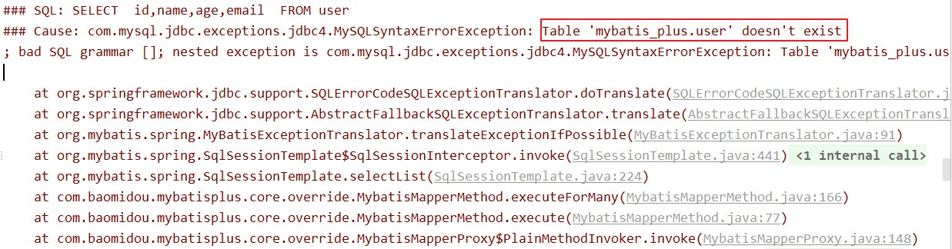

在实体类类型上添加@TableName("t_user")，标识实体类对应的表，即可成功执行SQL语句

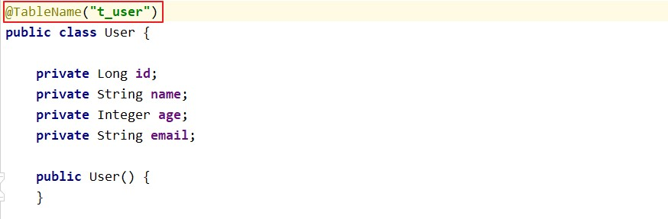

**c>通过GlobalConfig解决问题**

在开发的过程中，我们经常遇到以上的问题，即实体类所对应的表都有固定的前缀，例如t_或tbl_

此时，可以使用MyBatis-Plus提供的全局配置，为实体类所对应的表名设置默认的前缀，那么就 不需要在每个实体类上通过@TableName标识实体类对应的表

<bean class="com.baomidou.mybatisplus.extension.spring.MybatisSqlSessionFactoryBean">

<property name="configLocation" value="classpath:mybatis-config.xml">

</property>

<property name="dataSource" ref="dataSource"></property>

<property name="typeAliasesPackage" value="com.atguigu.mp.pojo"></property>

<!-- 设置MyBatis-Plus的全局配置 -->

<property name="globalConfig" ref="globalConfig"></property>

</bean>

<bean id="globalConfig" class="com.baomidou.mybatisplus.core.config.GlobalConfig">

<property name="dbConfig">

<bean class="com.baomidou.mybatisplus.core.config.GlobalConfig$DbConfig">

<!-- 设置实体类所对应的表的前缀 -->

<property name="tablePrefix" value="t_"></property>

</bean>

</property>

</bean>

## 2、@TableId

**a>问题**



经过以上的测试，MyBatis-Plus在实现CRUD时，会默认将id作为主键列，并在插入数据时，默认 基于雪花算法的策略生成id

若实体类和表中表示主键的不是id，而是其他字段，例如uid，MyBatis-Plus会自动识别uid为主 键列吗？

我们实体类中的属性id改为uid，将表中的字段id也改为uid，测试添加功能

程序抛出异常，Field 'uid' doesn't have a default value，说明MyBatis-Plus没有将uid作为主键赋值

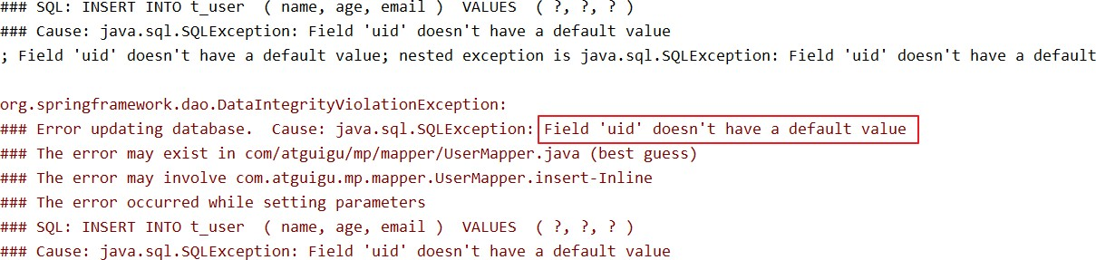

**b>通过@TableId解决问题**

在实体类中uid属性上通过@TableId将其标识为主键，即可成功执行SQL语句

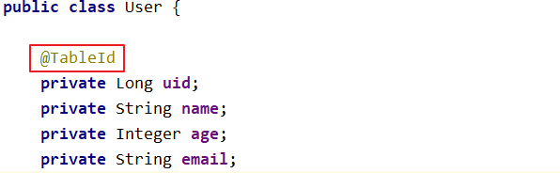

**c>@TableId的value属性**

若实体类中主键对应的属性为id，而表中表示主键的字段为uid，此时若只在属性id上添加注解@TableId，则抛出异常Unknown column 'id' in 'field list'，即MyBatis-Plus仍然会将id作为表的主键操作，而表中表示主键的是字段uid

此时需要通过@TableId注解的value属性，指定表中的主键字段，@TableId("uid")或

@TableId(value="uid")

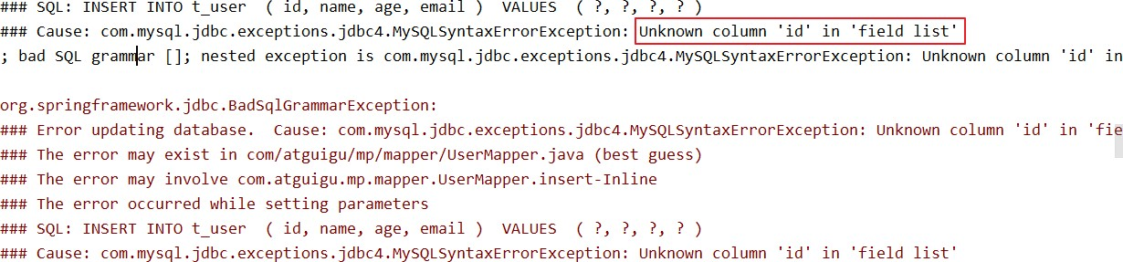

**d>@TableId的type属性**

type属性用来定义主键策略



**常用的主键策略：**

|  |  |
| --- | --- |
| **值** | **描述** |
| IdType.ASSIGN_ID（默认） | 基于雪花算法的策略生成数据id，与数据库id是否设置自增无关 |
| IdType.AUTO | 使用数据库的自增策略，注意，该类型请确保数据库设置了id自增， 否则无效 |

**配置全局主键策略：**

<bean class="com.baomidou.mybatisplus.extension.spring.MybatisSqlSessionFactoryBean">

<property name="configLocation" value="classpath:mybatis-config.xml">

</property>

<property name="dataSource" ref="dataSource"></property>

<property name="typeAliasesPackage" value="com.atguigu.mp.pojo"></property>

<!-- 设置MyBatis-Plus的全局配置 -->

<property name="globalConfig" ref="globalConfig"></property>

</bean>

<bean id="globalConfig" class="com.baomidou.mybatisplus.core.config.GlobalConfig">

<property name="dbConfig">

<bean class="com.baomidou.mybatisplus.core.config.GlobalConfig$DbConfig">

<!-- 设置实体类所对应的表的前缀 -->

<property name="tablePrefix" value="t_"></property>

<!-- 设置全局主键策略 -->

<property name="idType" value="AUTO"></property>

</bean>

</property>

</bean>

**e>雪花算法**

**背景**

需要选择合适的方案去应对数据规模的增长，以应对逐渐增长的访问压力和数据量。数据库的扩展方式主要包括：业务分库、主从复制，数据库分表。

**数据库分表**

将不同业务数据分散存储到不同的数据库服务器，能够支撑百万甚至千万用户规模的业务，但如果业务 继续发展，同一业务的单表数据也会达到单台数据库服务器的处理瓶颈。例如，淘宝的几亿用户数据， 如果全部存放在一台数据库服务器的一张表中，肯定是无法满足性能要求的，此时就需要对单表数据进 行拆分。

单表数据拆分有两种方式：垂直分表和水平分表。示意图如下：

**垂直分表**

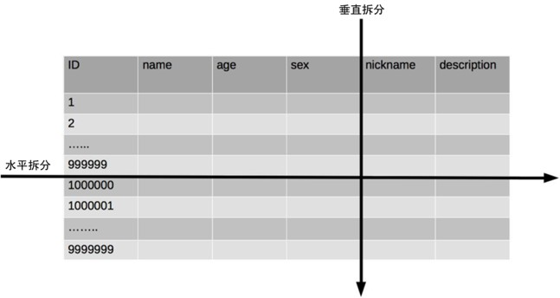

垂直分表适合将表中某些不常用且占了大量空间的列拆分出去。

例如，前面示意图中的 nickname 和 description 字段，假设我们是一个婚恋网站，用户在筛选其他用户的时候，主要是用 age 和 sex 两个字段进行查询，而 nickname 和 description 两个字段主要用于展示，一般不会在业务查询中用到。description 本身又比较长，因此我们可以将这两个字段独立到另外一张表中，这样在查询 age 和 sex 时，就能带来一定的性能提升。

**水平分表**

水平分表适合表行数特别大的表，有的公司要求单表行数超过 5000 万就必须进行分表，这个数字可以

作为参考，但并不是绝对标准，关键还是要看表的访问性能。对于一些比较复杂的表，可能超过 1000

万就要分表了；而对于一些简单的表，即使存储数据超过 1 亿行，也可以不分表。

但不管怎样，当看到表的数据量达到千万级别时，作为架构师就要警觉起来，因为这很可能是架构的性 能瓶颈或者隐患。

水平分表相比垂直分表，会引入更多的复杂性，例如要求全局唯一的数据id该如何处理

### 主键自增

①以最常见的用户 ID 为例，可以按照 1000000 的范围大小进行分段，1 ~ 999999 放到表 1中， 1000000 ~ 1999999 放到表2中，以此类推。

②复杂点：分段大小的选取。分段太小会导致切分后子表数量过多，增加维护复杂度；分段太大可能会 导致单表依然存在性能问题，一般建议分段大小在 100 万至 2000 万之间，具体需要根据业务选取合适的分段大小。

③优点：可以随着数据的增加平滑地扩充新的表。例如，现在的用户是 100 万，如果增加到 1000 万， 只需要增加新的表就可以了，原有的数据不需要动。

④缺点：分布不均匀。假如按照 1000 万来进行分表，有可能某个分段实际存储的数据量只有 1 条，而

另外一个分段实际存储的数据量有 1000 万条。

### 取模

①同样以用户 ID 为例，假如我们一开始就规划了 10 个数据库表，可以简单地用 user_id % 10 的值来表示数据所属的数据库表编号，ID 为 985 的用户放到编号为 5 的子表中，ID 为 10086 的用户放到编号

为 6 的子表中。

②复杂点：初始表数量的确定。表数量太多维护比较麻烦，表数量太少又可能导致单表性能存在问题。

③优点：表分布比较均匀。

④缺点：扩充新的表很麻烦，所有数据都要重分布。

### 雪花算法

雪花算法是由Twitter公布的分布式主键生成算法，它能够保证不同表的主键的不重复性，以及相同表的 主键的有序性。

①核心思想：

长度共64bit（一个long型）。

首先是一个符号位，1bit标识，由于long基本类型在Java中是带符号的，最高位是符号位，正数是0，负 数是1，所以id一般是正数，最高位是0。

41bit时间截(毫秒级)，存储的是时间截的差值（当前时间截 - 开始时间截)，结果约等于69.73年。

10bit作为机器的ID（5个bit是数据中心，5个bit的机器ID，可以部署在1024个节点）。

12bit作为毫秒内的流水号（意味着每个节点在每毫秒可以产生 4096 个 ID）。

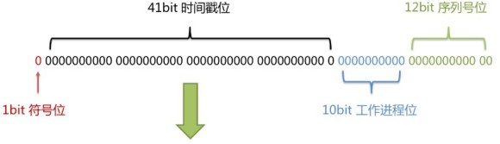

②优点：整体上按照时间自增排序，并且整个分布式系统内不会产生ID碰撞，并且效率较高。

## 3、@TableField

经过以上的测试，我们可以发现，MyBatis-Plus在执行SQL语句时，要保证实体类中的属性名和 表中的字段名一致

如果实体类中的属性名和字段名不一致的情况，会出现什么问题呢？

**a>情况1**

若实体类中的属性使用的是驼峰命名风格，而表中的字段使用的是下划线命名风格例如实体类属性userName，表中字段user_name

此时MyBatis-Plus会自动将下划线命名风格转化为驼峰命名风格

相当于在MyBatis中配置

**b>情况2**

若实体类中的属性和表中的字段不满足情况1 例如实体类属性name，表中字段username

此时需要在实体类属性上使用@TableField("username")设置属性所对应的字段名

## 4、@TableLogic

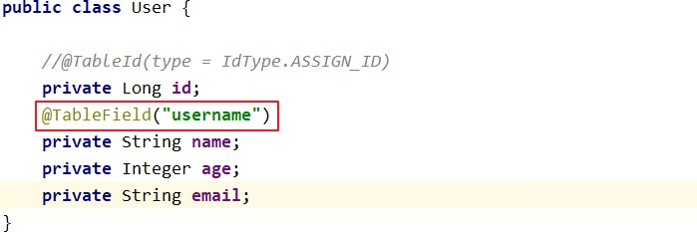

**a>逻辑删除**

物理删除：真实删除，将对应数据从数据库中删除，之后查询不到此条被删除的数据

逻辑删除：假删除，将对应数据中代表是否被删除字段的状态修改为*“*被删除状态*”*，之后在数据库 中仍旧能看到此条数据记录

使用场景：可以进行数据恢复

**b>实现逻辑删除**

**step1：**数据库中创建逻辑删除状态列，设置默认值为*0*

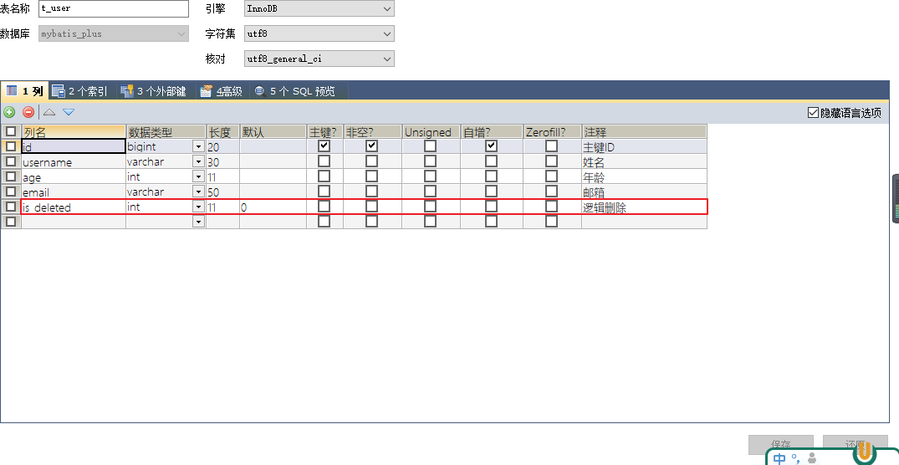

**step2：**实体类中添加逻辑删除属性

**step3：**测试

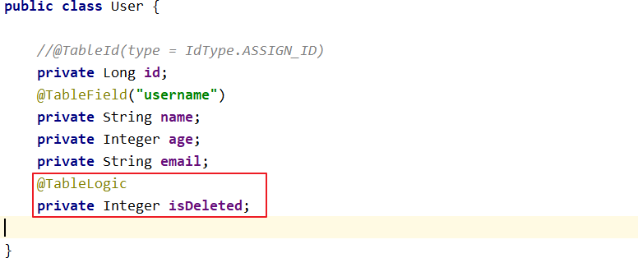

测试删除功能，真正执行的是修改

UPDATE t_user SET is_deleted=1 WHERE id=? AND is_deleted=0

测试查询功能，被逻辑删除的数据默认不会被查询

SELECT id,username AS name,age,email,is_deleted FROM t_user WHERE is_deleted=0

# 五、条件构造器和常用接口

## 1、wapper介绍

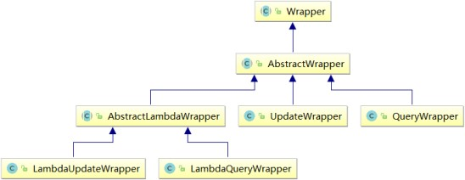

Wrapper ： 条件构造抽象类，最顶端父类

AbstractWrapper ： 用于查询条件封装，生成 sql 的 where 条件

QueryWrapper ： 查询条件封装UpdateWrapper ： Update 条件封装AbstractLambdaWrapper ： 使用Lambda 语法

LambdaQueryWrapper ：用于Lambda语法使用的查询Wrapper LambdaUpdateWrapper ： Lambda 更新封装Wrapper

## 2、QueryWrapper

**a>例1：组装查询条件**

**b>例2：组装排序条件**



@Test

public void test01(){

//查询用户名包含a，年龄在20到30之间，并且邮箱不为null的用户信息

//SELECT id,username AS name,age,email,is_deleted FROM t_user WHERE is_deleted=0 AND (username LIKE ? AND age BETWEEN ? AND ? AND email IS NOT NULL)

QueryWrapper<User> queryWrapper = new QueryWrapper<>(); queryWrapper.like("username", "a")

.between("age", 20, 30)

.isNotNull("email");

List<User> list = userMapper.selectList(queryWrapper); list.forEach(System.out::println);

}

@Test

public void test02(){

//按年龄降序查询用户，如果年龄相同则按id升序排列

//SELECT id,username AS name,age,email,is_deleted FROM t_user WHERE is_deleted=0 ORDER BY age DESC,id ASC

QueryWrapper<User> queryWrapper = new QueryWrapper<>(); queryWrapper

.orderByDesc("age")

.orderByAsc("id");

List<User> users = userMapper.selectList(queryWrapper); users.forEach(System.out::println);

}

**c>例3：组装删除条件**

@Test

public void test03(){

//删除email为空的用户

//DELETE FROM t_user WHERE (email IS NULL) QueryWrapper<User> queryWrapper = new QueryWrapper<>(); queryWrapper.isNull("email");

//条件构造器也可以构建删除语句的条件

int result = userMapper.delete(queryWrapper); System.out.println("受影响的行数：" + result);

}

**d>例4：条件的优先级**

@Test

public void test04() {

QueryWrapper<User> queryWrapper = new QueryWrapper<>();

//将（年龄大于20并且用户名中包含有a）或邮箱为null的用户信息修改

//UPDATE t_user SET age=?, email=? WHERE (username LIKE ? AND age > ? OR email IS NULL)

queryWrapper

.like("username", "a")

.gt("age", 20)

.or()

.isNull("email");



User user = new User(); user.setAge(18); user.setEmail("[user@atguigu.com](mailto:user@atguigu.com)");

int result = userMapper.update(user, queryWrapper); System.out.println("受影响的行数：" + result);

}

@Test

public void test04() {

QueryWrapper<User> queryWrapper = new QueryWrapper<>();

//将（年龄大于20或邮箱为null）并且用户名中包含有a的用户信息修改

//UPDATE t_user SET age=?, email=? WHERE (username LIKE ? AND (age > ? OR email IS NULL))

//lambda表达式内的逻辑优先运算

queryWrapper

.like("username", "a")

.and(i -> i.gt("age", 20).or().isNull("email")); User user = new User();

user.setAge(18); user.setEmail("[user@atguigu.com](mailto:user@atguigu.com)");

int result = userMapper.update(user, queryWrapper); System.out.println("受影响的行数：" + result);

}

**e>例5：组装select子句**

@Test

public void test05() {

//查询用户信息的username和age字段

//SELECT username,age FROM t_user

QueryWrapper<User> queryWrapper = new QueryWrapper<>(); queryWrapper.select("username", "age");

//selectMaps()返回Map集合列表，通常配合select()使用，避免User对象中没有被查询到的列值

为null

List<Map<String, Object>> maps = userMapper.selectMaps(queryWrapper); maps.forEach(System.out::println);

}

**f>例6：实现子查询**

@Test

public void test06() {

//查询id小于等于3的用户信息

//SELECT id,username AS name,age,email,is_deleted FROM t_user WHERE (id IN (select id from t_user where id <= 3))

QueryWrapper<User> queryWrapper = new QueryWrapper<>(); queryWrapper.inSql("id", "select id from t_user where id <= 3");

//selectObjs的使用场景：只返回一列

List<Object> objects = userMapper.selectObjs(queryWrapper); objects.forEach(System.out::println);

}

## 3、UpdateWrapper

**4、condition**



@Test

public void test07() {

//将（年龄大于20或邮箱为null）并且用户名中包含有a的用户信息修改

//组装set子句以及修改条件

UpdateWrapper<User> updateWrapper = new UpdateWrapper<>();

//lambda表达式内的逻辑优先运算updateWrapper

.set("age", 18)

.set("email", "[user@atguigu.com](mailto:user@atguigu.com)")

.like("username", "a")

.and(i -> i.gt("age", 20).or().isNull("email"));

//这里必须要创建User对象，否则无法应用自动填充。如果没有自动填充，可以设置为null

//UPDATE t_user SET username=?, age=?,email=? WHERE (username LIKE ? AND (age > ? OR email IS NULL))

//User user = new User();

//user.setName("张三");

//int result = userMapper.update(user, updateWrapper);

//UPDATE t_user SET age=?,email=? WHERE (username LIKE ? AND (age > ? OR email IS NULL))

int result = userMapper.update(null, updateWrapper); System.out.println(result);

}

在真正开发的过程中，组装条件是常见的功能，而这些条件数据来源于用户输入，是可选的，因 此我们在组装这些条件时，必须先判断用户是否选择了这些条件，若选择则需要组装该条件，若 没有选择则一定不能组装，以免影响SQL执行的结果

**思路一：**

@Test

public void test08() {

//定义查询条件，有可能为null（用户未输入或未选择） String username = null;

Integer ageBegin = 10; Integer ageEnd = 24;

QueryWrapper<User> queryWrapper = new QueryWrapper<>();

//StringUtils.isNotBlank()判断某字符串是否不为空且长度不为0且不由空白符(whitespace)

构成

if(StringUtils.isNotBlank(username)){ queryWrapper.like("username","a");

}

if(ageBegin != null){ queryWrapper.ge("age", ageBegin);

}

if(ageEnd != null){ queryWrapper.le("age", ageEnd);

}

//SELECT id,username AS name,age,email,is_deleted FROM t_user WHERE (age >=

? AND age <= ?)

List<User> users = userMapper.selectList(queryWrapper); users.forEach(System.out::println);

}

**思路二：**

上面的实现方案没有问题，但是代码比较复杂，我们可以使用带condition参数的重载方法构建查 询条件，简化代码的编写

@Test

public void test08UseCondition() {

//定义查询条件，有可能为null（用户未输入或未选择） String username = null;

Integer ageBegin = 10; Integer ageEnd = 24;

QueryWrapper<User> queryWrapper = new QueryWrapper<>();

//StringUtils.isNotBlank()判断某字符串是否不为空且长度不为0且不由空白符(whitespace)

构成

queryWrapper

.like(StringUtils.isNotBlank(username), "username", "a")

.ge(ageBegin != null, "age", ageBegin)

.le(ageEnd != null, "age", ageEnd);

//SELECT id,username AS name,age,email,is_deleted FROM t_user WHERE (age >=

? AND age <= ?)

List<User> users = userMapper.selectList(queryWrapper); users.forEach(System.out::println);

}

**5、LambdaQueryWrapper**

@Test

public void test09() {

//定义查询条件，有可能为null（用户未输入） String username = "a";

Integer ageBegin = 10; Integer ageEnd = 24;

LambdaQueryWrapper<User> queryWrapper = new LambdaQueryWrapper<>();

//避免使用字符串表示字段，防止运行时错误queryWrapper

.like(StringUtils.isNotBlank(username), User::getName, username)

.ge(ageBegin != null, User::getAge, ageBegin)

.le(ageEnd != null, User::getAge, ageEnd); List<User> users = userMapper.selectList(queryWrapper); users.forEach(System.out::println);

}

**6、LambdaUpdateWrapper**

# 六、插件



@Test

public void test10() {

//组装set子句

LambdaUpdateWrapper<User> updateWrapper = new LambdaUpdateWrapper<>(); updateWrapper

.set(User::getAge, 18)

.set(User::getEmail, "[user@atguigu.com](mailto:user@atguigu.com)")

.like(User::getName, "a")

.and(i -> i.lt(User::getAge, 24).or().isNull(User::getEmail)); //lambda

表达式内的逻辑优先运算

User user = new User();

int result = userMapper.update(user, updateWrapper); System.out.println("受影响的行数：" + result);

}

## 1、分页插件

MyBatis Plus自带分页插件，只要简单的配置即可实现分页功能

**a>添加配置**

<bean class="com.baomidou.mybatisplus.extension.spring.MybatisSqlSessionFactoryBean">

<property name="configLocation" value="classpath:mybatis-config.xml">

</property>

<property name="dataSource" ref="dataSource"></property>

<property name="typeAliasesPackage" value="com.atguigu.mp.pojo"></property>

<property name="globalConfig" ref="globalConfig"></property>

<!--配置插件-->

<property name="plugins">

<array>

<ref bean="mybatisPlusInterceptor"></ref>

</array>

</property>

</bean>

<!--配置MyBatis-Plus插件-->

<bean id="mybatisPlusInterceptor" class="com.baomidou.mybatisplus.extension.plugins.MybatisPlusInterceptor">

<property name="interceptors">

<list>

<ref bean="paginationInnerInterceptor"></ref>

</list>

</property>

</bean>

<!--配置MyBatis-Plus分页插件的bean-->

<bean id="paginationInnerInterceptor" class="com.baomidou.mybatisplus.extension.plugins.inner.PaginationInnerIntercept or">

<!--设置数据库类型-->

<property name="dbType" value="MYSQL"></property>

**b>测试**



</bean>

@Test

public void testPage(){

//设置分页参数

Page<User> page = new Page<>(1, 5); userMapper.selectPage(page, null);

//获取分页数据

List<User> list = page.getRecords(); list.forEach(System.out::println); System.out.println("当前页："+page.getCurrent()); System.out.println("每页显示的条数："+page.getSize()); System.out.println("总记录数："+page.getTotal()); System.out.println("总页数："+page.getPages()); System.out.println("是否有上一页："+page.hasPrevious()); System.out.println("是否有下一页："+page.hasNext());

}

测试结果：

User(id=1, name=Jone, age=18, email=[test1@baomidou.com](mailto:test1@baomidou.com), isDeleted=0) User(id=2, name=Jack, age=20, email=[test2@baomidou.com](mailto:test2@baomidou.com), isDeleted=0) User(id=3, name=Tom, age=28, email=[test3@baomidou.com](mailto:test3@baomidou.com), isDeleted=0) User(id=4, name=Sandy, age=21, [email=test4@baomidou.com, isDeleted=0) User(id=5, name=Billie, age=24, email=test5@ba omidou.com, isDeleted=0) 当前页：1 每页显示的条数：5 总记录数：17 总页数：4 是否有上一](mailto:test5@baomidou.com)页：false 是否有下一页：true

## 2、xml自定义分页

**a>UserMapper中定义接口方法**

/**

* 根据年龄查询用户列表，分页显示
* @param page 分页对象,xml中可以从里面进行取值,传递参数 Page 即自动分页,必须放在第一位
* @param age 年龄
* @return

*/

IPage<User> selectPageVo(@Param("page") Page<User> page, @Param("age") Integer age);

**b>UserMapper.xml中编写SQL**

<!--SQL片段，记录基础字段-->

<sql id="BaseColumns">id,username,age,email</sql>

<!--IPage<User> selectPageVo(Page<User> page, Integer age);-->

<select id="selectPageVo" resultType="User">

SELECT <include refid="BaseColumns"></include> FROM t_user WHERE age > #

{age}

</select>

**c>测试**

@Test

public void testSelectPageVo(){

//设置分页参数

Page<User> page = new Page<>(1, 5); userMapper.selectPageVo(page, 20);

//获取分页数据

List<User> list = page.getRecords(); list.forEach(System.out::println); System.out.println("当前页："+page.getCurrent()); System.out.println("每页显示的条数："+page.getSize()); System.out.println("总记录数："+page.getTotal()); System.out.println("总页数："+page.getPages()); System.out.println("是否有上一页："+page.hasPrevious()); System.out.println("是否有下一页："+page.hasNext());

}

结果：

User(id=3, name=Tom, age=28, email=[test3@baomidou.com](mailto:test3@baomidou.com), isDeleted=null) User(id=4, name=Sandy, age=21, email=[test4@baomidou.com](mailto:test4@baomidou.com), isDeleted=null) User(id=5, name=Billie, age=24, email=[test5@baomidou.com](mailto:test5@baomidou.com), isDeleted=null) User(id=8, name=ybc1, age=21, email=null, isDeleted=null) User(id=9, name=ybc2, age=22, email=null, isDeleted=null) 当前页：1 每页显示的条数：5 总记录数：12 总页数：3 是否有上一页：false 是否有下一页：true

## 3、乐观锁

**a>场景**

一件商品，成本价是80元，售价是100元。老板先是通知小李，说你去把商品价格增加50元。小 李正在玩游戏，耽搁了一个小时。正好一个小时后，老板觉得商品价格增加到150元，价格太 高，可能会影响销量。又通知小王，你把商品价格降低30元。

此时，小李和小王同时操作商品后台系统。小李操作的时候，系统先取出商品价格100元；小王 也在操作，取出的商品价格也是100元。小李将价格加了50元，并将100+50=150元存入了数据 库；小王将商品减了30元，并将100-30=70元存入了数据库。是的，如果没有锁，小李的操作就 完全被小王的覆盖了。

现在商品价格是70元，比成本价低10元。几分钟后，这个商品很快出售了1千多件商品，老板亏1 万多。

**b>乐观锁与悲观锁**

上面的故事，如果是乐观锁，小王保存价格前，会检查下价格是否被人修改过了。如果被修改过 了，则重新取出的被修改后的价格，150元，这样他会将120元存入数据库。

如果是悲观锁，小李取出数据后，小王只能等小李操作完之后，才能对价格进行操作，也会保证 最终的价格是120元。

**c>模拟修改冲突**

**数据库中增加商品表**

**添加数据**



CREATE TABLE t_product (

id BIGINT(20) NOT NULL COMMENT '主键ID',

NAME VARCHAR(30) NULL DEFAULT NULL COMMENT '商品名称', price INT(11) DEFAULT 0 COMMENT '价格',

VERSION INT(11) DEFAULT 0 COMMENT '乐观锁版本号', PRIMARY KEY (id)

);

INSERT INTO t_product (id, NAME, price) VALUES (1, '外星人笔记本', 100);

**添加实体**

package com.atguigu.mybatisplus.entity;

import lombok.Data;

@Data

public class Product { private Long id; private String name; private Integer price;

private Integer version;

}

**添加mapper**

public interface ProductMapper extends BaseMapper<Product> {

}

**测试**

@Test

public void testConcurrentUpdate() {

//1、小李

Product p1 = productMapper.selectById(1L); System.out.println("小李取出的价格：" + p1.getPrice());

//2、小王

Product p2 = productMapper.selectById(1L); System.out.println("小王取出的价格：" + p2.getPrice());

//3、小李将价格加了50元，存入了数据库p1.setPrice(p1.getPrice() + 50);

int result1 = productMapper.updateById(p1); System.out.println("小李修改结果：" + result1);

//4、小王将商品减了30元，存入了数据库p2.setPrice(p2.getPrice() - 30);

int result2 = productMapper.updateById(p2); System.out.println("小王修改结果：" + result2);

**d>乐观锁实现流程**



//最后的结果

Product p3 = productMapper.selectById(1L);

//价格覆盖，最后的结果：70

System.out.println("最后的结果：" + p3.getPrice());

}

数据库中添加version字段

取出记录时，获取当前version

SELECT id,`name`,price,`version` FROM product WHERE id=1

更新时，version + 1，如果where语句中的version版本不对，则更新失败

UPDATE product SET price=price+50, `version`=`version` + 1 WHERE id=1 AND

`version`=1

**e>Mybatis-Plus实现乐观锁**

**修改实体类**

package com.atguigu.mybatisplus.entity;

import com.baomidou.mybatisplus.annotation.Version; import lombok.Data;

@Data

public class Product { private Long id; private String name; private Integer price; @Version

private Integer version;

}

**添加乐观锁插件配置**

**测试修改冲突**



<!--配置MyBatis-Plus插件-->

<bean id="mybatisPlusInterceptor" class="com.baomidou.mybatisplus.extension.plugins.MybatisPlusInterceptor">

<property name="interceptors">

<list>

<ref bean="paginationInnerInterceptor"></ref>

<ref bean="optimisticLockerInnerInterceptor"></ref>

</list>

</property>

</bean>

<!--配置乐观锁插件-->

<bean id="optimisticLockerInnerInterceptor" class="com.baomidou.mybatisplus.extension.plugins.inner.OptimisticLockerInnerInt erceptor"></bean>

小李查询商品信息：

SELECT id,name,price,version FROM t_product WHERE id=?

小王查询商品信息：

SELECT id,name,price,version FROM t_product WHERE id=?

小李修改商品价格，自动将version+1

UPDATE t_product SET name=?, price=?, version=? WHERE id=? AND version=? Parameters: 外星人笔记本(String), 150(Integer), 1(Integer), 1(Long), 0(Integer)

小王修改商品价格，此时version已更新，条件不成立，修改失败

UPDATE t_product SET name=?, price=?, version=? WHERE id=? AND version=?

Parameters: 外星人笔记本(String), 70(Integer), 1(Integer), 1(Long), 0(Integer)

最终，小王修改失败，查询价格：150

SELECT id,name,price,version FROM t_product WHERE id=?

**优化流程**

@Test

public void testConcurrentVersionUpdate() {

//小李取数据

Product p1 = productMapper.selectById(1L);

//小王取数据

Product p2 = productMapper.selectById(1L);

//小李修改 + 50

p1.setPrice(p1.getPrice() + 50);

int result1 = productMapper.updateById(p1); System.out.println("小李修改的结果：" + result1);

//小王修改 - 30

p2.setPrice(p2.getPrice() - 30);

# 七、通用枚举



int result2 = productMapper.updateById(p2); System.out.println("小王修改的结果：" + result2); if(result2 == 0){

//失败重试，重新获取version并更新

p2 = productMapper.selectById(1L); p2.setPrice(p2.getPrice() - 30); result2 = productMapper.updateById(p2);

}

System.out.println("小王修改重试的结果：" + result2);

//老板看价格

Product p3 = productMapper.selectById(1L); System.out.println("老板看价格：" + p3.getPrice());

}

表中的有些字段值是固定的，例如性别（男或女），此时我们可以使用MyBatis-Plus的通用枚举 来实现

**a>数据库表添加字段sex**

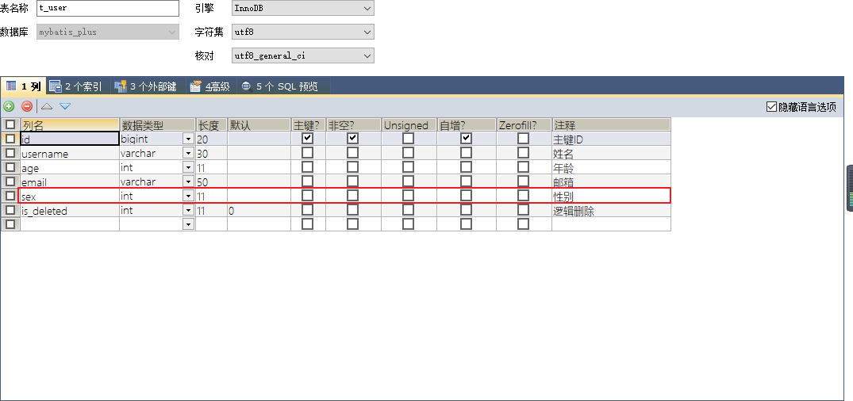

**b>创建通用枚举类型**

package com.atguigu.mp.enums;

import com.baomidou.mybatisplus.annotation.EnumValue; import lombok.Getter;

@Getter

public enum SexEnum { MALE(1, "男"),

FEMALE(2, "女");

@EnumValue

private Integer sex;

**c>配置扫描通用枚举**



private String sexName;

SexEnum(Integer sex, String sexName) { this.sex = sex;

this.sexName = sexName;

}

}

<bean class="com.baomidou.mybatisplus.extension.spring.MybatisSqlSessionFactoryBean">

<property name="configLocation" value="classpath:mybatis-config.xml">

</property>

<property name="dataSource" ref="dataSource"></property>

<property name="typeAliasesPackage" value="com.atguigu.mp.pojo"></property>

<!-- 设置MyBatis-Plus的全局配置 -->

<property name="globalConfig" ref="globalConfig"></property>

<!-- 配置扫描通用枚举 -->

<property name="typeEnumsPackage" value="com.atguigu.mp.enums"></property>

</bean>

**d>测试**

@Test

public void testSexEnum(){ User user = new User(); user.setName("Enum"); user.setAge(20);

//设置性别信息为枚举项，会将@EnumValue注解所标识的属性值存储到数据库

user.setSex(SexEnum.MALE);

//INSERT INTO t_user ( username, age, sex ) VALUES ( ?, ?, ? )

//Parameters: Enum(String), 20(Integer), 1(Integer) userMapper.insert(user);

}

# 八、代码生成器

**1、引入依赖**

<dependency>

<groupId>com.baomidou</groupId>

<artifactId>mybatis-plus-generator</artifactId>

<version>3.5.1</version>

</dependency>

<dependency>

<groupId>org.freemarker</groupId>

<artifactId>freemarker</artifactId>

<version>2.3.31</version>

</dependency>



**2、快速生成**

public class FastAutoGeneratorTest {

public static void main(String[] args) { FastAutoGenerator.create("jdbc:mysql://127.0.0.1:3306/mybatis_plus",

"root", "123456")

.globalConfig(builder -> { builder.author("atguigu") // 设置作者

//.enableSwagger() // 开启 swagger 模式

.fileOverride() // 覆盖已生成文件

.outputDir("D://mybatis_plus"); // 指定输出目录

})

.packageConfig(builder -> { builder.parent("com.atguigu") // 设置父包名

.moduleName("mybatisplus") // 设置父包模块名

.pathInfo(Collections.singletonMap(OutputFile.mapperXml, "D://mybatis_plus"));

// 设置mapperXml生成路径

})

.strategyConfig(builder -> { builder.addInclude("t_user") // 设置需要生成的表名

.addTablePrefix("t_", "c_"); // 设置过滤表前缀

})

.templateEngine(new FreemarkerTemplateEngine()) // 使用Freemarker 引擎模板，默认的是Velocity引擎模板

.execute();

}

}

# 九、MyBatisX插件

MyBatis-Plus为我们提供了强大的mapper和service模板，能够大大的提高开发效率

但是在真正开发过程中，MyBatis-Plus并不能为我们解决所有问题，例如一些复杂的SQL，多表 联查，我们就需要自己去编写代码和SQL语句，我们该如何快速的解决这个问题呢，这个时候可 以使用MyBatisX插件

MyBatisX一款基于 IDEA 的快速开发插件，为效率而生。

MyBatisX插件用法：<https://baomidou.com/pages/ba5b24/>